РОССИЙСКАЯ ФЕДЕРАЦИЯ
Муниципальное образование
ЗАТО Циолковский
________________________
Муниципальное автономное
учреждение
дополнительного образования
ДЕТСКАЯ ШКОЛА
ИСКУССТВ
676470, Амурской области
ЗАТО Циолковский
ул. Маршала Неделина, 2
тел./ факс (41643) 91-7-17
maoudoddshi@mail.ru
ОКПО 48377033
ИНН/КПП 2823005488/282301001
30.01.2024 № б/н
на № _______ от ____________

МАУДО «Детская школа искусств» ЗАТО Циолковский просит Вас посодействовать в трудоустройстве ваших выпускников и довести до них информацию об имеющихся в нашем учреждении вакантных ставках.

Приложение: на 1 л. в 1 экз.

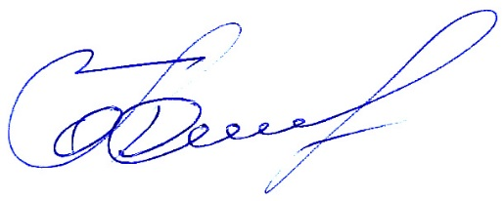

Директор Т.М.Фитисова

Исп. Дацук Ж.А.
8 (41643) 91-7-17
Муниципальное автономное учреждение дополнительного образования «Детская школа искусств» закрытого административно-территориального образования городского округа
Циолковский Амурской области
(МАУДО «Детская школа искусств» ЗАТО Циолковский)

В МАУДО «Детская школа искусств» ЗАТО Циолковский срочно требуется:
- преподаватель по эстрадному пению, 2 ставки;
- преподаватель по классу духовых инструментов (медные духовые, труба), 2 ставки;
- преподаватель хореографии, 1 ставка;
- преподаватель гитары, 2 ставки.

Образование: не ниже среднего специального (профильного).
Требования: ответственность, пунктуальность, доброжелательность, желание работать с детьми, творческий подход к работе.
Обязанности: обучение детей, подготовка учеников к конкурсам, отчетным концертам детской школы искусств, городским мероприятиям.
От нас: работа в оборудованных классах (музыкальные инструменты, звуковое оборудование, компьютерное оборудование, офисная техника), дружный творческий коллектив, оклад от 10 500,00 рублей, компенсационные выплаты до 60%, дополнительно стимулирующие выплаты до 50% согласно положения об оплате труда.
График работы: шестидневная рабочая неделя, уроки согласно недельной нагрузке.
Условия: при трудоустройстве предоставляется служебное жильё, оплата труда зависит от недельной нагрузки (возможна недельная нагрузка до 36 часов).
МАУДО «Детская школа искусств» ЗАТО Циолковский находится в молодом строящемся городе Циолковский, где расположен космодром «Восточный». В городе имеется новая большая поликлиника, три детских сада, школа, спортивный комплекс с бассейном, культурно-досуговый центр, парк отдыха. Средний возраст жителей города 30 лет.
Контактная информация: тел. (41643) 91-7-17, 8-914-555-79-55;
e-mail: maoudoddshi@mail.ru

